美国加州大学圣地亚哥分校海外课堂项目介绍
（2019年暑期）

交流学校：美国加州大学圣地亚哥分校（世界排名17位）
交流课程：海外课堂项目
交流时间：2019年7月29日 – 8月23日

- 加州大学圣地亚哥分校简介
- 世界级公立研究型大学，加州大学系统十大分校之一；
- 2019年《美国新闻与世界报道》全美大学综合排名第41，全球大学排名第17；2019年Times世界大学排名第30；2018上海交通大学发布的全球高校学术排名第15；
- 位于加利福尼亚州西南部的海滨城市圣地亚哥，风景优美常年阳光灿烂，是美国商业、科技和教育都十分发达的地区。

- 访学项目介绍
【项目概览】
参加2019暑期加州大学圣地亚哥分校访学项目为：英语及美国文化课程。参加项目的学生与加州大学圣地亚哥分校的在读学生混合编班，由加州大学圣地亚哥分校进行统一的学术管理与学术考核，获得加州大学圣地亚哥分校正式成绩单。

【课程内容】
英语及美国文化课程
日期： 7月29日 – 8月23日
课程为期四周，内容丰富、形式多样，以分级小班授课、专题讲座、小组讨论、校园文化实践、参观当地机构、参加中美大学生交流活动等各种形式，强化训练学生的英语听说读写能力、了解美国历史文化。参加项目的学生可根据入学英语水平测试成绩和个人兴趣选择Conversation and Fluency英语口语提高课程、Academic English学术英语课程、Business English商务英语、Legal English for Business商法英语、English for Engineering & Technology工程与科技英语课程、Medical English 医学英语、以及English for Pharmaceutical English药学英语等。
商务英语Business English课程主题包括但不限于：
- 美国商业
- 营销学
- 金融学
- 国际贸易
- 管理学
- 人力资源
商法英语Legal English for Business课程主题包括但不限于：
- 公司法
- 合同及合同订立
- 不动产法
- 跨国商法
- 消费者保护
- 知识产权
- 非诉讼纠纷解决机制
- 竞争法
工程与科技英语English for Engineering and Technology课程主题包括但不限于：
- 可再生能源
- 数字信息
- 生物医药工程
- 卫星通信
- 空中机器人
- 人工智能
- 机械设计
- 制造业
- 设计材料
- 计算机软件工程
- 科技写作
医药英语Medical English课程主题包括但不限于：
- 美国医疗保障体系
- 患者互动语言
- 人体解剖生理学
- 病史采集
- 创伤与急救
- 诊断与治疗程序
- 演讲与医学写作技能的发展
药学英语English for Pharmaceutical English课程主题包括但不限于：
- 药学专业技术写作与注释
- 学术与专业设置的演讲技巧
- 美国药物开发与批准程序
- 美国药物输送系统与实践
- 药师与患者沟通
- 药学与制药环境中的惯用语言
- 医学专题的高级阅读与讨论

其他活动：加州大学圣地亚哥分校独特的地理优势使学生与丰富的课余活动近在咫尺，课余可参观迪士尼乐园、圣地亚哥动物园、海洋世界、环球影城、海滨及内陆沙漠地区、观看体育比赛等。

所有参加课程的学生均可获得加州大学圣地亚哥分校正式注册的学生证，凭借学生
证可在项目期内，按校方规定使用学校的校园设施与教育资源，包括图书馆、健身房、活动中心等。

【项目证书】
顺利完成所有课程，并通过学术考核的学生，将获得加州大学圣地亚哥分校出具的正式成绩单及学习证明。

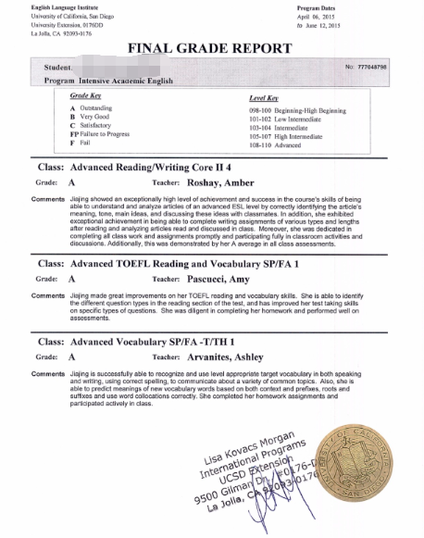 图：UCSD语言项目成绩单

【项目费用】
项目总费用 | 语言文化课程：约3,755 – 4,355美元（约合人民币2.6-3万元）  注：因学生选择课程方向不同，费用也会存在差异
费用包括： | 申请费、学费、国际学生服务费、在读期间医疗保险、及项目设计与管理费
费用不包括： | 国际机票、签证费、住宿费、个人生活费

